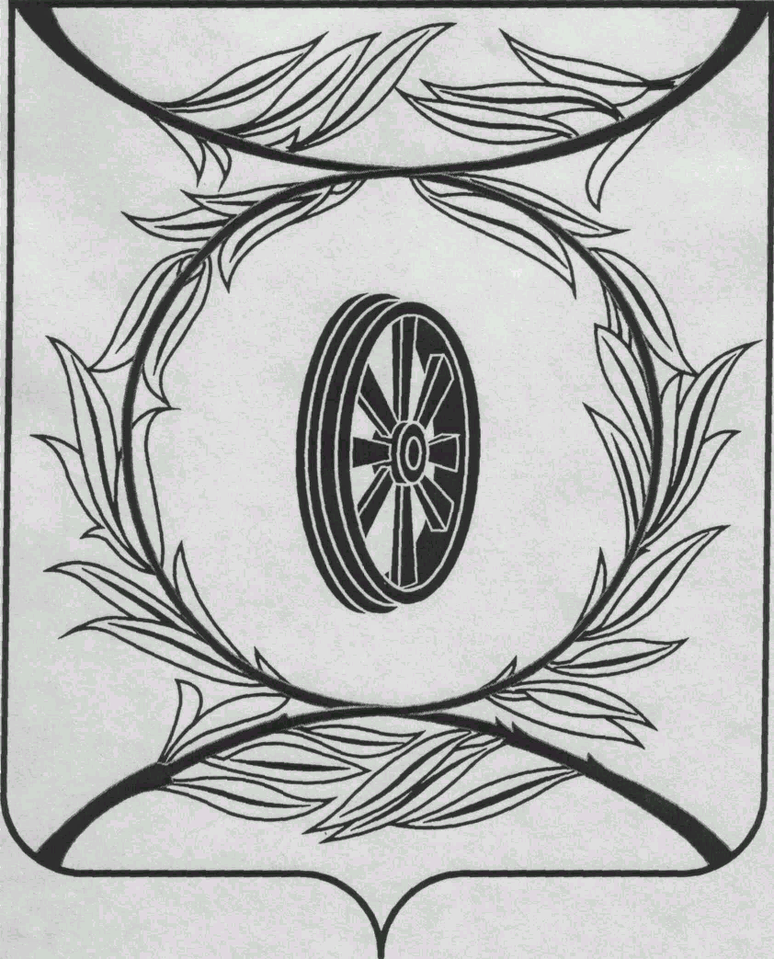  СОБРАНИЕ ДЕПУТАТОВ  КАРТАЛИНСКОГО  МУНИЦИПАЛЬНОГО ОКРУГА  ЧЕЛЯБИНСКОЙ ОБЛАСТИ  457351, Челябинская область  город Карталы, улица Ленина, 1  телефон/факс : (835133) 2-20-57  от 08 декабря 2025 года №68  телефон : (835133) 2-28-90  от ____ января 2014 года №_____ | Депутатам Собрания депутатов Кмо,  Докладчикам,  Приглашённым

Приглашаю Вас принять участие в публичных слушаниях по проекту Решения Собрания депутатов Карталинского муниципального округа Челябинской области «О бюджете Карталинского муниципального округа на 2026 год и плановый период 2027 и 2028 годов», которые состоятся 11 декабря 2025 года в 14-00 часов местного времени в большом зале администрации Карталинского муниципального района.
Повестка 6 внеочередного заседания Собрания депутатов
Карталинского муниципального округа:

- О прогнозе социально-экономического развития Карталинского муниципального округа Челябинской области на 2026 год и на плановый период 2027 и 2028 годов (Коломиец М.П.).
- О принятии в первом чтении проекта Решения «О бюджете Карталинского муниципального округа Челябинской области на 2026 год и на плановый период 2027 и 2028 годов» и об основных характеристиках местного бюджета на 2026 год и на плановый период 2027 и 2028 годов (Свертилова Н.Н., Синтяева Г.Г.).
- Об утверждении Положения «О Финансовом управлении Карталинского муниципального округа Челябинской области» (Свертилова Н.Н.).
- О внесении изменений в решение Собрания депутатов Карталинского муниципального района от 28.11.2024 года № 665 (Верета В.Н.).
- Об утверждении Положения «Об управлении строительства, инфраструктуры и жилищно-коммунального хозяйства Карталинского муниципального округа Челябинской области» (Верета В.Н.).
- О внесении изменений в решение Собрания депутатов Карталинского муниципального района от 24.12.2024г. № 683 (Иняев М.А.).
- Об утверждении Положения «Об управлении по делам культуры и спорта Карталинского муниципального округа Челябинской области» (Иняев М.А.).
- О внесении изменений и дополнений в решение Совета депутатов Карталинского городского поселения от 19.12.2024 года №84 «О бюджете Карталинского городского поселения на 2025 год и на плановый период 2026-2027г.г.» (Свертилова Н.Н.).
- Об утверждении Положения «Об управлении образования Карталинского муниципального округа Челябинской области» (Крысова Т.С.).
- Об утверждении Положения «Об управлении по имущественной и земельной политике Карталинского муниципального округа Челябинской области» (Селезнёва Е.С.).
- Об утверждении Положения «О Территориальном управлении Карталинского муниципального округа Челябинской области» (Еловик В.М.).
- Об утверждении Положения «Об управлении социальной защиты населения Карталинского муниципального округа Челябинской области» (Копылова Е.В.).
- О мерах социальной поддержки участникам народного хора русской песни «Память сердца» по проезду в пригородном автомобильном транспорте общего пользования (Копылова Е.В.).
- Об установлении мер социальной поддержки на проезд в общественном транспорте общего пользования (малообеспеченным семьям) (Копылова Е.В.).
- Об установлении мер социальной поддержки на проезд в общественном транспорте общего пользования (семьям участников СВО) (Копылова Е.В.).
- Разное.

Председатель Собрания депутатов
Карталинского муниципального округа
Челябинской области Е.Н. Слинкин

